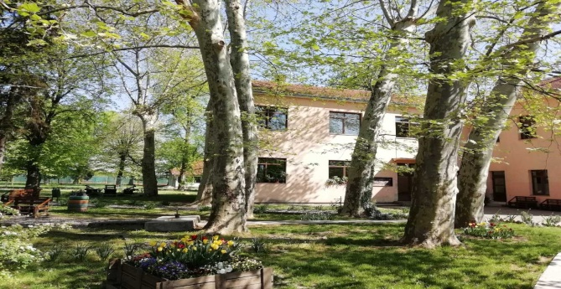

Četverogodišnji program:
- ekonomist
- poljoprivredni tehničar-fitofarmaceut

Trogodišnji program:
- CNC operater
- elektroinstalater
- elektromehaničar
- kuhar (JMO)
- konobar (JMO)
- konobar / kuhar (Drenovci)
- vodoinstalater (JMO)
- bravar
- frizer (JMO)
- pediker (JMO)
- automehaničar (JMO)
- pomoćni bravar (TES)
- pomoćni cvjećar (TES)
- pomoćni kuhar i slastičar (TES)

Obrtničko - industrijska škola Županja
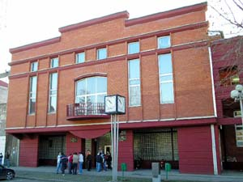
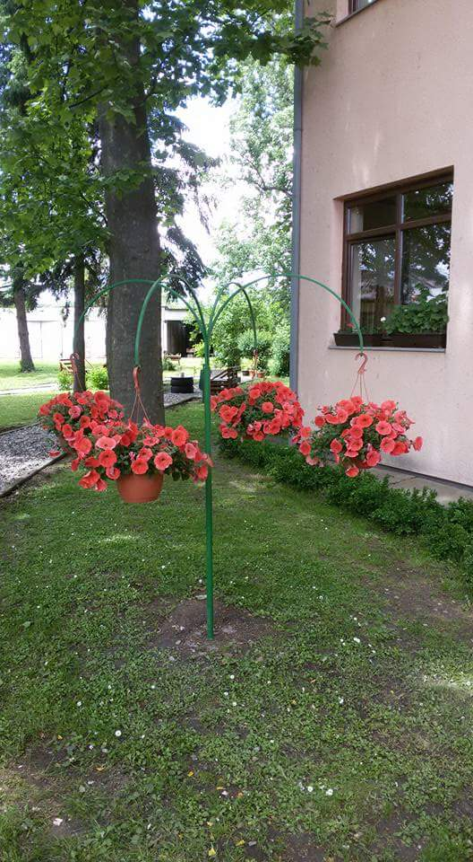

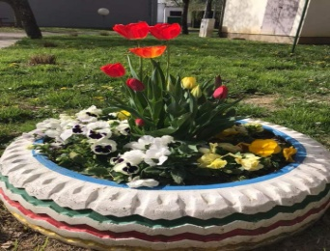

Ravnatelj: Slavko Šokičić, Ravnatelj: Vesna Ivančičević, prof.

Adresa: Veliki kraj 42 Veliki kraj 42
32 270 Županja
Telefon: 032/ 837-442
e-mail:ured@ss-obrtnicko-industrijska-zu.skole.hr

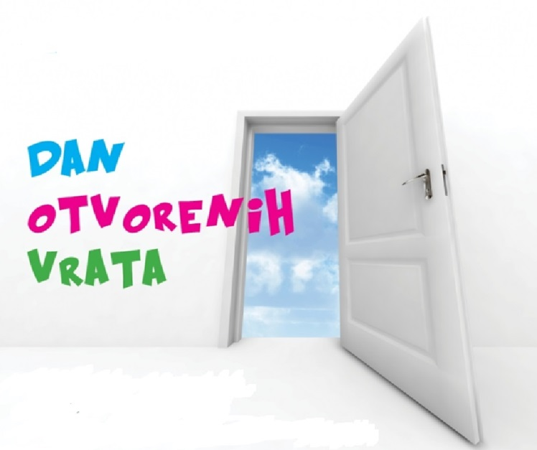
OBRTNIČKO-INDUSTRIJSKA ŠKOLA ŽUPANJA

20. 5. 2022.

ŠTO? Dan otvorenih vrata
KADA? 20. svibnja 2022. od 8,00 do 16,00 sati
GDJE? Obrtničko-industrijska škola Županja, Veliki kraj 42
TKO? Učenici 8. razreda
ZAŠTO?
Praktičnom nastavom učenici upoznaju djelatnost poduzeća, organizaciju rada, funkciju i opremu pojedinih odjela.
Svojim radom i zalaganjem tijekom naukovanja učenici stječu znanja i osiguravaju radna mjesta nakon završetka školovanja.

